Heyrovského ústav obsazuje pozici ERA Chair. Štefan Vajda povede nové Oddělení nanokatalýzy
Na Ústav fyzikální chemie J. Heyrovského přichází významná vědecká posila, která povede zcela nové oddělení. Dr. habil. Štefan Vajda bude mít na starosti Oddělení nanokatalýzy, díky kterému se ústav bude moci hlouběji zaměřit na výzkum nanotechnologií a nanomateriálů s možným využitím v průmyslu i pro ochranu životního prostředí. Vajdův příchod souvisí s loňským úspěšným získáním významného grantu ERA Chair, v rámci kterého se podařilo na vybudování tohoto oddělení získat peněžní prostředky v hodnotě 2,5 milionu Eur. Cílem programu ERA Chairs je umožnit evropským institucím získat prvotřídní akademiky, kteří dokáží pozvednout konkrétní výzkumné oblasti na nejvyšší světovou úroveň.
Praha, 16. ledna 2019
Heyrovského ústav vyhlásil v minulém roce výběrové řízení na pozici vedoucího nového oddělení nanokatalýzy, které bylo inzerováno na webových portálech několika prestižních vědeckých časopisů. Do otevřeného dvoukolového výběru se přihlásilo celkem deset vědců z různých zemí světa. „Kritérií pro transparentní výběr na pozici vedoucí nového oddělení nanokatalýzy bylo vícero. Mezi pro ústav nejzásadnější patřila vědecká excelence v oblasti nanokatalýzy, klíčové manažerské schopnosti, vize pro fungování nového oddělení a v neposlední řadě také motivace působení na Heyrovského ústavu,“ osvětluje proces výběru ředitel ústavu, Martin Hof. Výběrová komise se na doktoru Vajdovi jako nejvhodnějším kandidátovi shodla s členy mezinárodního poradního orgánu projektu J. Heyrovský Chair, ve kterém rozhodovali renomovaní vědci z celé Evropy. Štefan Vajda začal na Heyrovského ústavu pracovat k prvnímu lednu letošního roku.
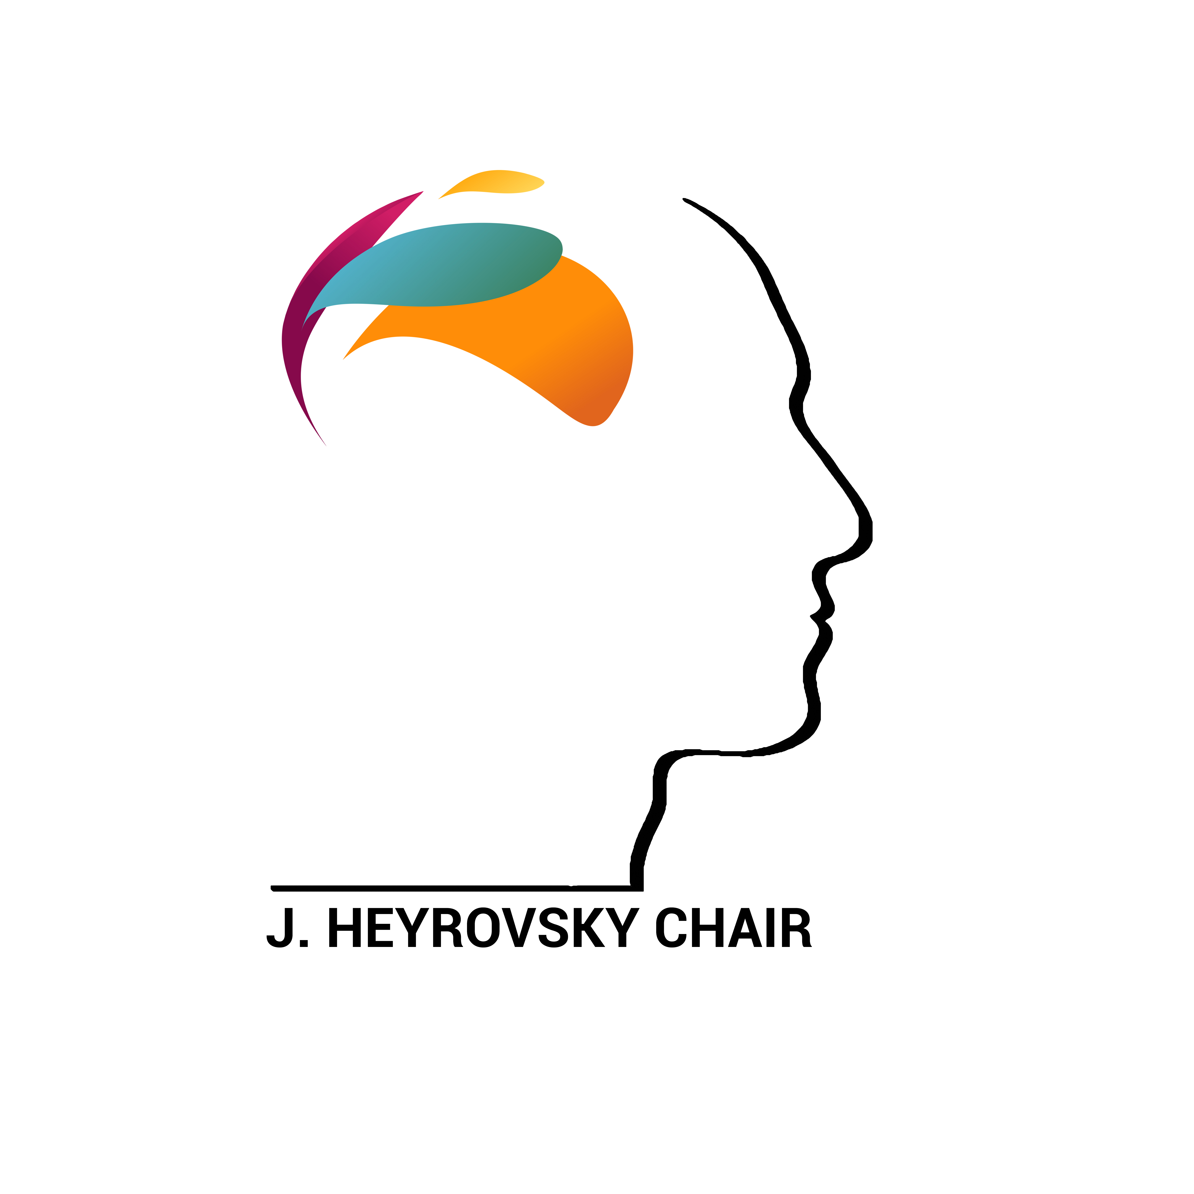
Oddělení nanokatalýzy, které bude Vajda řídit, se bude zabývat studiem katalytických vlastností kovových částic menších než jeden nanometr, takzvaných klastrů. Tyto částice, přibližně tisíckrát tenčí než lidský vlas, mohou vykazovat unikátní katalytické vlastnosti včetně schopnosti výrazného urychlení chemických reakcí. Výzkum v novém oddělení se zaměří především na identifikaci a pochopení funkce nových katalyzátorů v řadě procesů, včetně uplatnění v průmyslu nebo pro ochranu životního prostředí. Jako příklady lze zmínit odstranění kysličníku uhelnatého z výfukových plynů nebo konverzi kysličníku uhelnatého a uhličitého v chemické produkty, včetně výroby paliva.
Očekává se, že podpůrný vědecký tým doktora Vajdy bude tvořit dalších šest vědců. Pět pozic je definováno přímo ve znění projektu, šestého pak přidává přímo Heyrovského ústav. Na tyto pozice výběrová řízení stále probíhají.
„Od založení nového oddělení v čele s doktorem Vajdou si slibujeme především další rozvoj této dosud málo probádané vědecké oblasti. Náš ústav dlouhodobě dosahuje výborných výsledků ve výzkumu chemické katalýzy, zaměřit se na toto nové, velmi důležité odvětví katalýzy tedy považujeme za logický krok,“ dodal Martin Hof.
Dr. habil. RNDr. Stefan Vajda, CSc., má za sebou bohatou vědeckou kariéru: absolvoval Přírodovědeckou fakultu Univerzity Karlovy, kde obdržel diplom z fyzikální chemie a titul kandidáta chemických věd. Už jako vědecký pracovník Přírodovědecké fakulty strávil rok na University of Chicago jako Fulbright Scholar, kde pokračoval ve výzkumu ultrarychlých procesů v molekulách a rozpouštědlech. Po návratu z USA a krátkém působení na Karlove Univerzite přesunul své působiště na Freie Universität Berlin, kde ultrarychlé procesy zkoumal i v klastrech. Na berlínské univerzitě se Vajda habilitoval v oboru experimentální fyzika. V roce 2002 založil v americké Argonne National Laboratory nový výzkumný směr se zaměřením na základní studia katalytických vlastností klastrů za realistických reakčních podmínek. Během let strávených v USA byl aktivní také na Yale University a University of Chicago. Těsně před návratem do Prahy a před nástupem na Heyrovského ústav pracoval na Ministerstvu energetiky ve Spojených státech, kde měl ve své kompetenci portfolio univerzitních vědeckých projektů Chemického separačního programu Divize chemických, geologických a biologických věd.

Poznámka pro editory:
Ústav fyzikální chemie J. Heyrovského AV ČR je veřejná výzkumná instituce, jež rozvíjí badatelskou činnost ve fyzikální chemii a chemické fyzice se zaměřením na vztahy mezi strukturou a reaktivitou látek. Soustřeďuje se zejména na teoretický a experimentální výzkum chemických a fyzikálně-chemických dějů na atomární a molekulární úrovni (struktura a dynamika látek, mechanismus reakcí) v plynné, kapalné a pevné fázi a na jejich rozhraních, a to především v systémech významných pro chemickou katalýzu a sorpční, elektrochemické a biologické procesy (včetně přípravy a charakterizace nových katalytických, sorpčních, elektrodových a jiných speciálních materiálů).
Kontakt pro média:
Tomáš Hergeth, Account Executive
+ 420 776 434 155, tomas.hergeth@prkonektor.cz

